Mois de mai : mois de Marie
La prière du chapelet

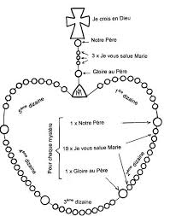

- Qu'est-ce que le chapelet ?

Un chapelet est une prière à Dieu par l'intercession de la sainte Vierge. On prie Marie pour qu’elle prie Dieu avec nous. Marie a en effet la pleine confiance de Dieu et sa prière est puissante.
Un chapelet peut durer entre 20 et 40 minutes, selon le rythme de la prière. Il est composé de cinq dizaines de chapelet et chaque dizaine est consacrée à un épisode de la vie de Jésus, qui manifeste un mystère de la foi. Le chapelet est ainsi une façon de méditer sur la vie de Jésus, en communion avec sa mère qui « gardait toutes ces choses dans son cœur » (Évangile selon saint Luc).

- Concrètement : comment prier le chapelet ?

On récite le chapelet ainsi :

- Faites le Signe de la Croix

- Récitez le "Je crois en Dieu"

- Priez 1 "Notre Père", 3 "Je vous Salue, Marie" (1er pour la foi, 2ème pour l'espérance, et 3ème pour la charité) et 1 "Gloire au Père"

- Annoncez le premier mystère à méditer et le fruit à demander puis récitez le "Notre Père" puis dix "Je vous Salue, Marie" en méditant le mystère.

- Ainsi de suite pour les 5 dizaines du chapelet

- Terminer par le Signe de Croix

- Il existe de nombreuses dévotions autour du chapelet

- Les mystères du Saint Rosaire

Il y a quatre chapelets possibles selon que l’on veut méditer sur tel ou tel aspect de la vie de Jésus. La coutume est d'associer à chaque jour de la semaine les mystères joyeux, lumineux, douloureux ou glorieux. Pour chaque dizaine : le Mystère que nous sommes appelés à méditer puis, - le fruit du mystère que l'Eglise nous propose de recevoir par la méditation du mystère du Christ.

Mystères Joyeux
(lundi et samedi)
1er Mystère : L’Annonciation à Marie par l’ange Gabriel - L'humilité
2ème Mystère : La Visitation de Marie à sa cousine Élisabeth - La charité fraternelle
3ème Mystère : La Nativité de Jésus à Bethléem - Le détachement des biens de ce monde
4ème Mystère : La Présentation de Jésus nouveau-né au Temple - L’obéissance à la Volonté de Dieu
5ème Mystère : Le Recouvrement de l’enfant Jésus au Temple - La quête de Jésus

Mystères Lumineux
(jeudi)
1er Mystère : Le Baptême de Jésus au Jourdain - Avoir conscience que nous sommes enfants de Dieu
2ème Mystère : Les noces de Cana - La confiance en la volonté de Dieu et l'intercession de Marie
3ème Mystère : L’annonce du Royaume de Dieu avec l’invitation à la conversion - La conversion quotidienne à Jésus
4ème Mystère : La Transfiguration - La paix et la joie !
5ème Mystère : L’institution de l’Eucharistie - Une dévotion croissante envers l'Eucharistie

Mystères Douloureux
(mardi et vendredi)
1er Mystère : L’Agonie de Jésus au Jardin des Oliviers - La haine du péché et l'amour de la vertu
2ème Mystère : La Flagellation de Jésus - La mortification du corps et la victoire de la pureté
3ème Mystère : Le Couronnement d’épines - La mortification de l’esprit et la victoire de l'humilité
4ème Mystère : Le Chemin de Croix - La persévérance dans les épreuves
5ème Mystère : Le Crucifiement et la mort de Jésus sur la croix - L'amour de Dieu et le salut des âmes

Mystères Glorieux
(mercredi et dimanche)

1er Mystère : La Résurrection de Jésus - La foi, la fidélité et la confiance en Dieu
2ème Mystère : L’Ascension de Jésus au ciel - Espérance et désir du Ciel
3ème Mystère : L’effusion du Saint Esprit au jour de la Pentecôte - La Charité et le zèle apostolique
4ème Mystère : La Dormition et l’Assomption de Marie au ciel - La grâce d'une bonne mort
5ème Mystère : Le Couronnement de Marie dans le ciel - Une dévotion croissante envers Marie

4. Comment et quand prier le chapelet ?

Voici quelques conseils pour prier le chapelet :
- Prier avec amour, douceur, humilité, confiance, sincérité, simplicité, attention, sans précipitation, avec ferveur, insistance, désir ardent...
- On peut réciter le chapelet en plusieurs fois dans la journée (ex. un chapelet 5 x dans la journée ou bien 2 dizaines le matin et 3 le soir...) - On peut prier à genoux, assis, debout, en marchant, dans le métro, en courant pendant son jogging...
- On peut prier pendant l'adoration du Saint-Sacrement.
- On prie souvent en groupe, lors des processions et particulièrement dans les sanctuaires mariaux.
- Les prières des enfants sont douces et très agréables à Jésus et Marie et donc efficaces, car les enfants sont selon le cœur de Dieu.
- Toujours prier en union avec Jésus, notre UNIQUE SAUVEUR.

5. Origine du chapelet
Le chapelet a une existence qui remonte sur plusieurs siècles. Du français du XIIe siècle : "chapelet" = "petit chapeau", "petite couronne", pour marquer la vénération à la Sainte Vierge, en récitant ce qui sera une couronne de prière. Peu à peu, la dévotion s’est répandue. C’est une manière pour tous ceux qui ont du mal à trouver leurs mots de suivre un modèle simple avec un objectif précis : méditer les mystères de l’Évangile et répéter la salutation de l'Archange Gabriel.
Le Rosaire est une forme de prière répétitive qui existe depuis le XIIe siècle. C’est à un chartreux, Dominique de Prusse (dès 1409 à Trèves) qu’il faut attribuer l’institution du Rosaire tel qu’on le connaît avec ses quinze mystères et ses cent cinquante Je vous salue Marie. Saint Jean-Paul II a rajouté en 2002, 5 nouveaux mystères, les mystères lumineux.

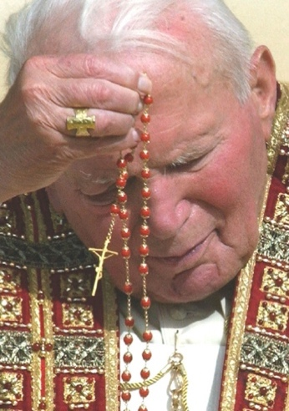

« Le chapelet est ma prière préférée ; c'est une prière merveilleuse, merveilleuse de simplicité et de profondeur » Jean-Paul II

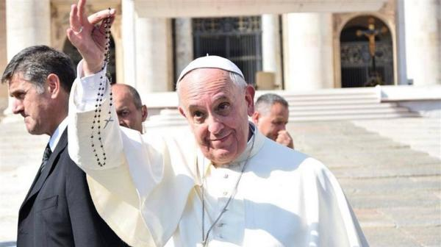

Le pape François est lui aussi un grand marial, très sensible à la proximité du peuple de Dieu pour sa mère ? « Accrochons-nous fermement à cette foi simple de la Sainte Mère de Dieu » conseille-t-il : « Demandons-lui de savoir revenir toujours vers Jésus et de lui exprimer notre gratitude pour les nombreux bienfaits de sa miséricorde. »

